Lista de Física – DESAFIO CINEMÁTICA – 26/07/2020

1. Leia as afirmações abaixo:
2. Ao dirigir um carro, o motorista precisa acelerar pois, um corpo só pode se manter a velocidade constante se ele está em aceleração, em qualquer circunstância;
3. Um corpo em movimento, tende a continuar assim, com a mesma velocidade e direção de movimento, a não ser que uma força externa atue neste corpo;
4. Quando um carro cruza por um outro carro, a velocidade relativa de um para o outro é a soma modular de suas velocidades;
5. Uma partícula move-se ao longo de uma circunferência circunscrita em um quadrado de lado L com velocidade angular constante. Na circunferência inscrita nesse mesmo quadrado, outra partícula move-se com a mesma velocidade angular. A razão entre os módulos das respectivas velocidades tangenciais dessas partículas é (√2);

Quais alternativas acima estão INCORRETAS?

1. I, IV
2. I, II, e IV
3. III e IV
4. I
5. 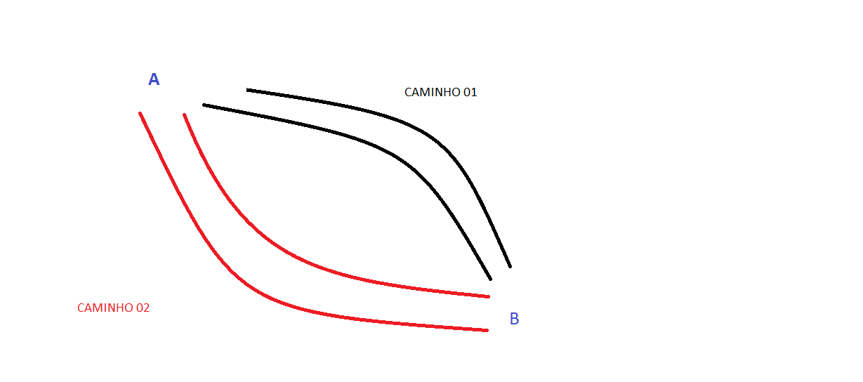Veja a figura abaixo:

Ao soltar uma bolinha do ponto A, qual o caminho mais rápido para sair do ponto A e chegar ao ponto B? Suponha que em ambos caminhos não há atrito.

1. Caminho A;
2. Caminho B;
3. Para ambos os caminhos, a bolinha demora o mesmo tempo para sair do ponto A e chegar no ponto B;
4. A bolinha nunca vai chegar ao ponto B, em ambos os caminhos.
5. Dois objetos (objeto A e objeto B) percorrem percursos diferentes, em que suas velocidades são descritas pelo gráfico abaixo: obs: este é um gráfico de velocidade pelo tempo.

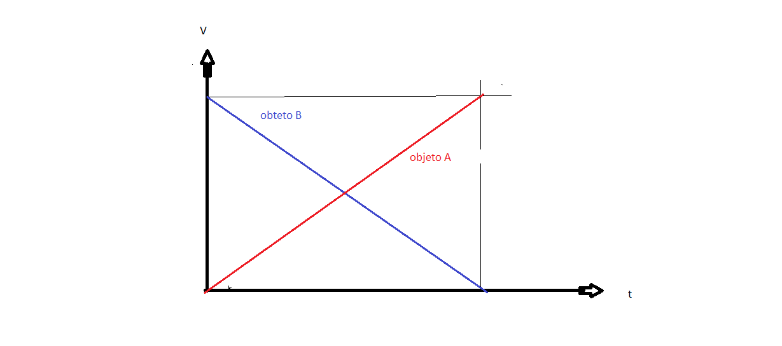

Qual deles percorre uma distância maior?

1. Objeto A;
2. Objeto B;
3. Ambos percorrem a mesma distância;
4. Faltam dados para responder a questão.
5. Dois carros, A e B, movem-se no mesmo sentido com velocidades **Va** e **Vb**, respectivamente. Quando o carro A está à distância **d** atrás de B, o motorista do carro A pisa no freio, o que causa uma desaceleração constante **a**. Demonstrar que, para não haver colisão entre A e B, é necessário que: **Va – Vb < √2ad**.
6. Um móvel em movimento uniforme varia sua posição como mostra a tabela abaixo:



1. Qual a posição inicial e a velocidade do móvel?  
   b) O movimento é progressivo ou retrógrado? Justifique.  
   c) Qual a função horária do movimento
2. Um automóvel que se desloca com uma velocidade constante de 72 km/h quer ultrapassar outro que se desloca com uma velocidade constante de 54 km/h, numa mesma estrada reta. O primeiro encontra-se 200 m atrás no instante t = 0. Em quanto tempo o primeiro realizará seu intento?
3. Suponha uma pista de corrida com 3km de comprimento. Sejam os pilotos Lewis e Charles, onde este corre a uma velocidade constante de 200km/h e aquele a uma velocidade constante de 250 km/h. Depois de quantas voltas o piloto Lewis completa uma volta no piloto Charles?
4. (FUVEST) Um veículo parte do repouso em movimento retilíneo e acelera com aceleração escalar constante e igual a 2,0 m/s2. Pode-se dizer que sua velocidade escalar e a distância percorrida após 3,0 segundos, valem, respectivamente:

a) 6,0 m/s e 9,0m;

b) 6,0m/s e 18m;

c) 3,0 m/s e 12m;

d) 12 m/s e 35m;

e) 2,0 m/s e 12 m.

1. Uma pedra é lançada do décimo andar de um prédio com velocidade inicial de 5m/s. Sendo a altura nesse ponto igual a 30 m e a aceleração da gravidade igual a 10 m/s2, a velocidade da pedra ao atingir o chão é:

a) 5 m/s

b) 25 m/s

c) 50 m/s

d) 30 m/s

e) 10 m/s